1.Středočeský kraj
Rozloha:
Počet ob.:

Povrch: Český tabule
Pražská plošina
Středočeská pahorkatina
Brdy – část
Vodstvo:
Labe, Vltava ( soutok u Mělníka), Sázava, Berounka, Jizera

Zemědělství:
Černozemě – úrodné půdy, hnědozemě – méně úrodné, podzoly na jihu –lesy,
Velmi intenzivní zemědělství v Polabí ( pšenice, ječmen, cukrová řepa, zelenina,
ovoce)

Hrady: Karlštejn, Křivoklát, Okoř,
Koněpruské jeskyně

Střediska:
Mladá Boleslav: leží na Jizeře, Strojírensky – automobilový – Škoda
Mělník: soutok Labe s Vltavou, elektrárna, chemický
Nelahozeves : rodiště A.Dvořáka – hudební skladatel
Kladno: strojírenský , hutnický, těžba černého uhlí – omezená
Lidice: obec vyhlazená nacisty
Budeč: Přemyslovské hradiště
Rakovník: strojírenský, chemický Rakona ( mýdla, prací prášky)
Keramický( obklady),potravinářský( pivovarnický)
Lány: letní sídlo prezidenta
Hrob T.G.Masaryka
Beroun: cementárny
Příbram: strojírenský, hutnický
Benešov: cementárny
Velký Blaník: kopec opředený pověstí o blanických rytířích
Kolín: rodiště F.Kmocha hudební skladatel
Lipany památník bitvy r.1434
Kutná Hora: chrám v. Barbory ( UNESCO)
Rodiště J.K.Tyla
Sázava – klášter
Lázně Poděbrady: choroby srdce

MĚLNÍK – SOUTOK MLADÁ BOLESLAV
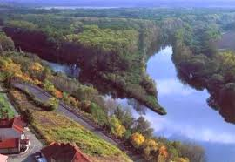
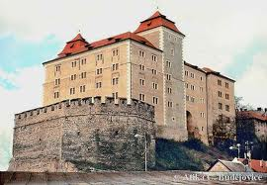

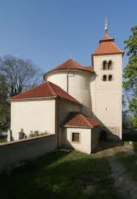
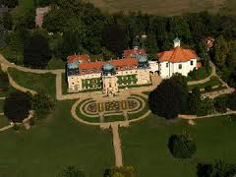
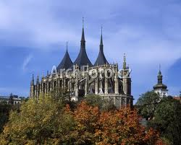
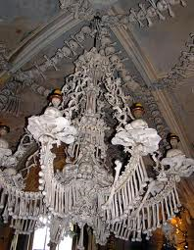
LÁNY – LETNÍ SÍDLO KUTNÁ HORA – CHRÁM SV.BARBORY

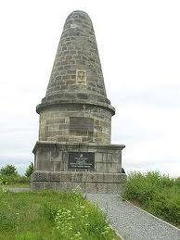
KUTNÁ HORA BITVA U LIPAN BUDEČ ROTUNDA KOSTNICE SV.PETRA

